Gotowi na zimę, czyli jak przygotować okna przed nadejściem mrozów
Późna jesień to ostatni dzwonek, aby przeprowadzić przegląd stanu stolarki okiennej w naszych domach i przygotować ją na nadejście chłodnych, zimowych miesięcy. Odpowiednio zabezpieczone i wypielęgnowane okna z pewnością odwdzięczą się przytulnym ciepłem wewnątrz pomieszczeń oraz mniejszymi rachunkami za ogrzewanie. Jerzy Chrzanowski, ekspert firmy Dobroplast podpowiada, jakie czynności pielęgnacyjno-konserwacyjne warto wykonać, aby okna spełniły swoje zadania i w dobrej kondycji przetrwały do następnych sezonów.

Zima to z pewnością najbardziej wymagająca pora roku – deszcz, śnieg, niskie temperatury to czynniki, które mocno odbijają się na stanie materiałów wykończeniowych na zewnątrz domu. Takimi elementami są okna, które w szczególności narażone są na działanie trudnych warunków atmosferycznych. Jednym z głównych zadań stolarki okiennej jest zapewnienie ochrony przed niekorzystną aurą pogodową i stanie na straży domowego ciepła. Paradoksalnie jednak mogą stać się one przyczyną ogromnych strat energii, co szybko odczujemy również na domowym budżecie. Sytuacjom takim można skutecznie zapobiec. Są tego dwa warunki – pierwszy to wybór odpowiednich okien o wysokich parametrach termoizolacyjności, drugi to właściwa i systematyczna pielęgnacja już zamontowanej stolarki – tłumaczy Jerzy Chrzanowski, ekspert firmy Dobroplast.
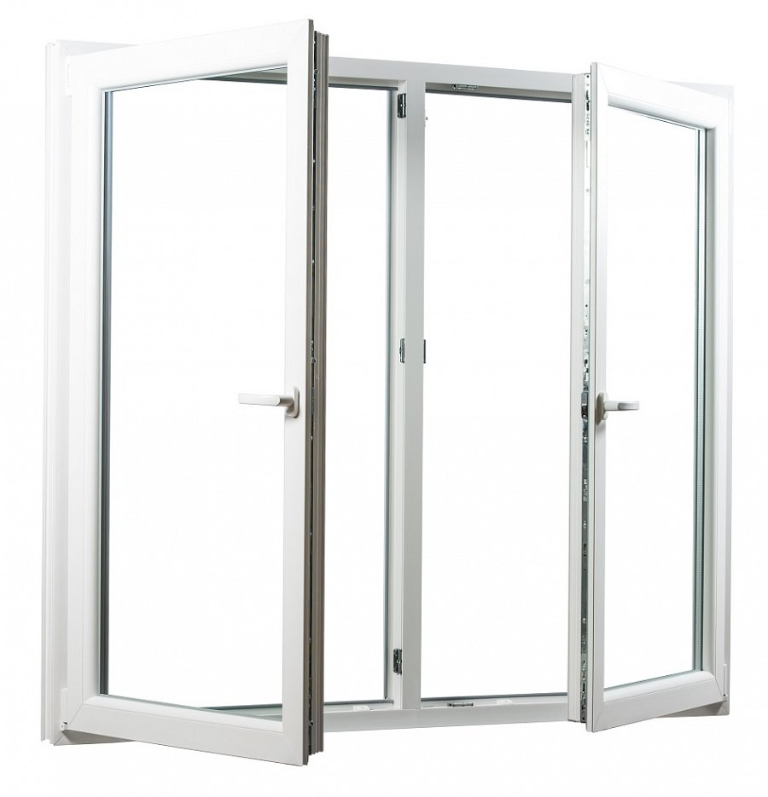
Pielęgnacja to podstawa
Nawet najlepsze jakościowo okna wymagają odpowiedniej pielęgnacji, cyklicznego przeglądu ich stanu oraz usunięcia ewentualnych mankamentów, które mogłyby wpływać na ich prawidłową pracę lub szczelność. Szczegółowy przegląd naszych okien najlepiej jest przeprowadzić jesienią, gdyż będziemy mieli pewność, że są one dobrze przygotowane i nic nie zaskoczy nas podczas zimy. Nie należy jednak zbyt długo zwlekać i wykonać takie czynności jeszcze dopóki na zewnątrz panują dodatnie temperatury – dodaje specjalista z firmy Dobroplast.
Na początek podstawową czynnością jest umycie całej powierzchni okien – nie tylko szyb, ale również ram i ościeżnicy, także od wewnętrznej strony. Pamiętajmy, by do takiego czyszczenia nie stosować żrących środków o kwaśnym lub zasadowym odczynie, które mogą uszkodzić powłokę ramy lub spowodować korozję okuć. Najlepiej użyć samej wody lub jeśli zabrudzenia są silne, specjalistycznych preparatów o neutralnym ph – radzi Jerzy Chrzanowski z firmy Dobroplast. Myjąc szyby również powinniśmy uważać, by nie spryskiwać detergentem elementów wokół, a wszelkie krople od razu wycierać do sucha. Ważnym punktem w planie jesiennego przeglądu okien są uszczelki, które umieszczone są w ościeżnicy i skrzydle. To one w dużej mierze odpowiadają za szczelność okien, a uszkodzone przestają być skutecznym zabezpieczeniem przed wilgocią oraz przedostawaniem się zimnego powietrza. Aby uszczelki zachowały na długo swoją elastyczność i dobrze dopasowywały się do elementów okna, należy poddawać je regularnym zabiegom pielęgnacyjnym. Trzeba je dokładnie oczyścić z ewentualnych zabrudzeń, a następnie można je pokryć ochronną warstwą z gliceryny lub najlepiej z wykorzystaniem dedykowanych produktów na bazie żywic silikonowych. W szczególności uważać trzeba z uszczelkami z kauczuku EPDM, gdyż silne preparaty mogą spowodować ich stwardnienie czy popękanie. Jeśli zauważymy też, że kondycja uszczelek nie jest najlepsza, bezpieczniej będzie wymienić je przed zimą na nowe – dodaje ekspert firmy Dobroplast. Ostatnim elementem do sprawdzenia i ewentualnej poprawy są okucia. I tak jak
w przypadku wcześniejszych prac, podobnie tutaj używamy jedynie łagodnych środków czyszczących, które nie uszkodzą powłoki antykorozyjnej metalowych części, a najbardziej wskazane jest oczyszczenie ich przy pomocy suchej szmatki. Pamiętajmy, by okucia wytrzeć zarówno na ramie, jak i skrzydle, zwłaszcza w jego górnej części. Przed zimą dobrze jest przeprowadzić również oględziny okuć pod względem ich poprawnej pracy. Jeśli zauważymy, że okno trudniej się domyka, a klamka ciężej chodzi, najprawdopodobniej konieczne będzie wyregulowanie okuć w trzech miejscach: góra-dół, prawo-lewo oraz docisk skrzydła do ościeżnicy. Można wykonać to samodzielnie lub w razie wątpliwości skorzystać z pomocy serwisu – podpowiada Jerzy Chrzanowski, ekspert firmy Dobroplast. Nawet jeśli nasze okucia chodzą sprawnie i nie wymagają regulacji, wskazana jest ich sezonowa konserwacja, która polega na naoliwieniu wszystkich punktów, które wpływać mogą na prawidłową pracę okna, czyli zawiasy, grzybki ryglujące itp. Wykonując takie czynności samodzielnie musimy pamiętać o prawidłowym dobraniu preparatu, który nie spowoduje korozji. Najlepiej, aby był to olej silikonowy lub ewentualnie środki smarne bez zawartości żywic – podsumowuje przedstawiciel firmy Dobroplast. Tak sprawdzone i przygotowane okna z pewnością dobrze spiszą się podczas zimy.
Ciepło za szybą
Prawidłowa konserwacja okien to sposób na to, by na dłużej zachować ich dobry stan i zapewnić skuteczną ochronę przed stratami ciepła. Nie zawsze jednak pielęgnacja będzie wystarczająca i niekiedy stolarka wymagać będzie już tylko wymiany. W przypadku jeśli zdecydujemy się na wymianę okien na nowe, dobrze jest decyzję taką podjąć jeszcze przed nadejściem mrozów. W ten sposób unikniemy niekomfortowej sytuacji z wychładzaniem mieszkania, a przede wszystkim będziemy mieli pewność, że niskie temperatury nie wpłyną na jakość montażu – tłumaczy Jerzy Chrzanowski z firmy Dobroplast. Jeśli zależy nam na tym, aby okna były ciepłe i nie powodowały niepotrzebnych strat energii, już na etapie wyboru, warto rozważyć nowoczesne systemy okienne o energooszczędnych właściwościach, tak jak w przypadku modeli ENCORE czy PRIME firmy Dobroplast. Ciepłe okna to przede wszystkim dobry współczynnik przenikania ciepła i to nim w głównej mierze powinniśmy kierować się przy podejmowaniu decyzji zakupowej. O ciepłych oknach można mówić, kiedy parametr ten oscyluje w graniach 1,0 W/m2K. Jeśli zależy nam jednak na oknach, które spełniać będą wymogi budownictwa energooszczędnego i pasywnego, musi być on zdecydowanie niższy np. tak, jak w przypadku systemu ENCORE firmy Dobroplast, który dla okna referencyjnego (1230x1480 mm) z pakietem szybowym Ug = 0,3 W/m2K, wynosi jedynie 0,62 W/m2K –dodaje ekspert Dobroplast.
Dobrze wybrane okna o odpowiednim współczynniku przenikania ciepła, które są właściwie zamontowane to połowa sukcesu na drodze do ciepłego domu. Dokładając do tego systematyczną pielęgnację i konserwację stolarki będziemy mieli pewność, że okna spełnią swoją rolę i zapewnią skuteczną ochronę przed stratami energii.
Dobroplast Fabryka Okien Sp. z o.o.to wiodąca na polskim rynku marka produkująca okna - PCV, okna plastikowe, okna dachowe oraz drzwi. Fabryka Okien Dobroplast powstała w 2000 roku w Starym Laskowcu koło Zambrowa i tam znajduje się jej główny zakład produkcyjny. Bezkonkurencyjna cena jak również jakość wytwarzanego asortymentu od lat podtrzymują pozytywne opinie klientów firmy Dobroplast. W ofercie marki znajduje się wiele atrakcyjnych produktów takich jak: okna dachowe PCV Skylight, okna elewacyjne PCV -Avantgarde, energooszczędne Ovlo, Ovlo Classic, okna do domów pasywnych Encore i Prime oraz parapety PCV. Wśród propozycji znajdują się również okna i drzwi aluminiowe, rolety, a także moskitiery. Wszystkie produkty marki Dobroplast idealnie wpisują się w nowoczesne projekty aranżacyjne domów oraz mieszkań.

DOBROPLAST FABRYKA OKIEN Sp. z o.o.
Stary Laskowiec 4
18-300 Zambrów
e-mail: dobroplast@dobroplast.pl

